**1 De hydraulische graafmachine**

**Vragen bij paragraaf 4.1 van het boek Cultuurtechnisch werk; Grondwerk**

1. Er bestaan verschillende soorten hydraulische graafmachines.

Je kunt ze op drie verschillende manieren indelen, welke?

a. Manier van voortbewegen, manier van graven en gewicht. b. Gewicht, lengte van de giek, aantal pk's.

c. Manier van voortbewegen, aantal pk's manier van graven.

2. HGM's kunnen ook ingedeeld worden naar gewicht. Noem 3 benamingen met bijbehorende gewichten.

a.

b.

c.

3. Wat is een sprocketwiel?

a. Speciaal wiel voor veel grip.

b. Aandrijving wiel van de rupsen.

c. Wiel dat zorgt voor de geleiding van de rups.

4. Wat voor soort graafbakken worden er in Nederland het meeste gebruikt?

a. dieplepels b. hooglepels c. laaglepels

5. Waarom kan je bij een grote HGM beter naar links zwenken dan naar rechts?

a. Omdat de cabine ook links zit.

b. Omdat het zicht naar rechts belemmert wordt door de graafarm. c. Omdat de joystick waarmee je zwenkt ook links zit.

6. Wat is een SLO-giek?

a. Een hydraulisch verstelbare giek.

b. Een speciale, hele lange giek die voor sloopwerkzaamheden gebruikt wordt.

c. Een derde giek, zodat je op moeilijke plaatsen kan komen.

Vragen en opdrachten grondverzetmachines. niveau 3 en 4

IPC Groene Ruimte Betlorende bij het boek Cultuurtechnisch werk; Grondwerk

7. Wat is een opbouwkraan? Omschrijf het in je eigen woorden.

8. Wat is een aanbouwkraan? Omschrijf het in je eigen woorden.

9. Noem enkele nadelen en voordelen van de mobiele HGM ten opzichte van de HGM op rupsen.

Nadelen:

Voordelen:

10. De onderwagen van een mobiele graafmachine is vaak onstabiel tijdens het graven omdat banden veren. Noem 2 manieren waarop een mobiele kraan zich stabiliseren tijdens graafwerkzaamheden?

a

b

11. Wat is het grote voordeel van rupsen onder een graafmachine?

a. Om de graafmachine zo breed mogelijk te maken. *)*

b. Graafmachines met rupsen kunnen meer snelheid maken met graven.

c. Graafmachines met rupsen hebben een groter draagvermogen op minder draagkrachtige grond.

12. Benoem de onderdelen in de tekening:

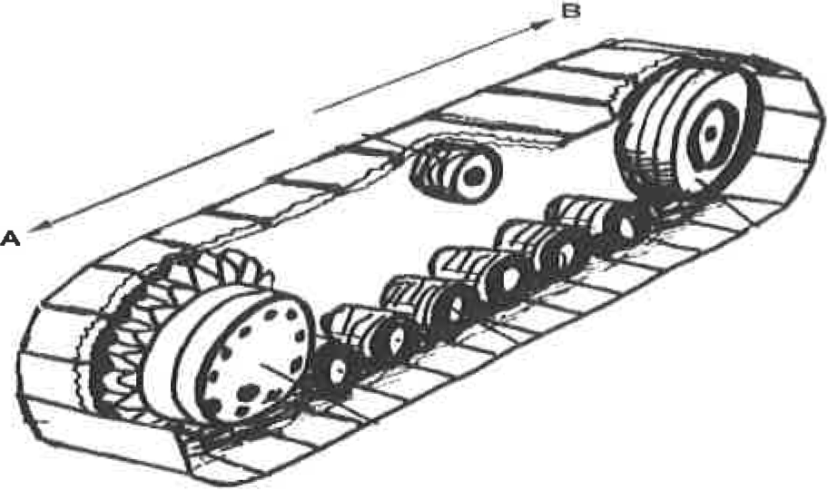

13. Geef in bovenstaande tekening aan in welke richting (A of B) de rupsen het beste kunnen draaien wanneer er lange afstanden worden afgelegd.

14. Stelling: een stalen rups is een zware ketting. Op iedere schakel van de ketting bevinden zich metalen platen met of zonder kammen. Rubberen rup­ sen gebruik je in een rotsterrein.

a. Deze stelling is juist.

b. Deze stelling is onjuist.

15. Stelling: hoe breder de rups is, hoe meer draagkracht er is op minder draagkrachtige grond.

a. Deze stelling is juist.

b. Deze stelling is onjuist.

16. Wat is de voorkant van een graafmachine?

a. De kant van het sprocketwiel. b. De kant van het spanwieL

17. Waarvoor dient een schuifbord van een minikraan?

18. Waarvoor dienen de stempelcilinders bij de vooras van een mobiele kraan?

19. Wat is de draaikrans?

20. Benoem de volgende tekening met de volgende onderdelen (zet de letters op de juiste plaats}:

a. zwenkmotor

b. centrale oliedoorvoer c. draaikrans

d. schuifbord

e. sprocketwiel f. looprol

g. spanwiel

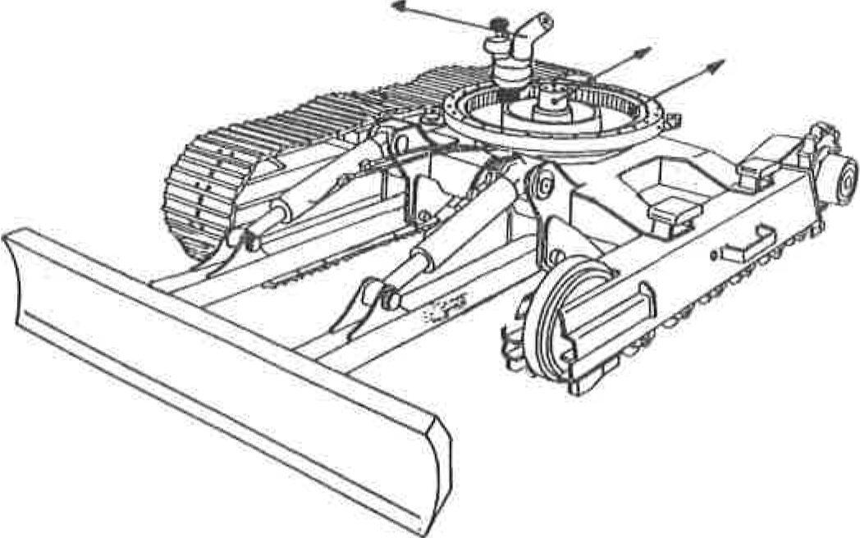

21. De hoofdfunctie van de motor van een hydraulische kraan is het aandrijven van de hydraulische pompen.

a. Deze stelling is juist.

b. Deze stelling is onjuist.

22. Wat is een 'load-sensing' pomp?

23. Wat is servobesturing?

24. Waar worden hydramotoren voor gebruikt bij een rupsgraafmachine?

a. Aandrijving rups en zwenken. b. Aandrijving rups.

c. Zwenken en bediening giek.

25. Waarom kun je het beste spitten met een spitbak?

26. Maak een tekening van een slotenbak.

27. Een kantelbak is een slotenbak die hydraulisch van hoek te veranderen is door een kantelmechanisme. Voor welk soort werkzaamheden zou je deze bak inzetten?

28. Wat is het verschil tussen een sorteergrijper en een knijperbak?

29. Wat is een poliepgrijper? En waar wordt deze voornamelijk ingezet?

30. Zet de nummers 1 t/m 4 van de joystick op de juiste manier in de tekening bij

·e ., 1

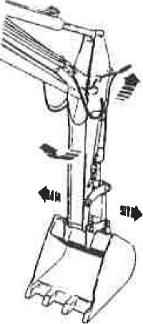de giek:

'/IJ

......

*I* I

- _...=.-::,.-I ..... .·

=

== ·.

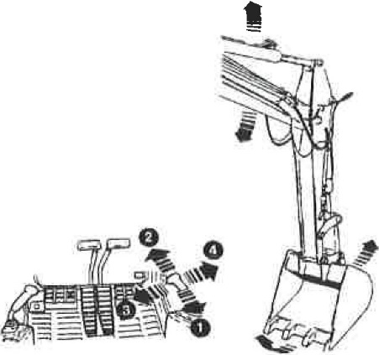

31. Met de uitstapbeveiliging wordt voorkomen dat (vul verder in)

32. Voordat we een graafmachine starten moeten we een aantal punten controle­

ren. Welke punten moeten er gecontroleerd worden?

33. Als er gegraven gaat worden proberen we altijd over de voorkant van de kraan te graven, omdat we dan altijd in de rijrichting staan.

a. Deze stelling is juist.

b. Deze stelling is onjuist.

34. Wat is het nadeel wanneer de machine niet vlak staat tijdens het graven?

a. De machine slijt onregelmatig en het brandstofverbruik neemt toe. b. Er kan niet vlak gegraven worden.

c. De trekkracht is minder.

35. Maak een tekening van de stand van de 2e giek en de bak aan het begin van de graafbeweging.

36. Wat is het nadeel van een nat luchtfilter?

a. Dit filter kan hergebruikt worden door het regelmatig schoon te blazen met perslucht.

b. Een nat luchtfilter filtert niet goed op steile hellingen. c. Een nat luchtfilter is duurder in onderhoud.

37. Wat is de vorstbeveiligingsgrens van koelvloeistof?

a. De grens waarbij de koelvloeistof verdampt.

b. De grens waarbij de koelvloeistof aangevuld moet worden. c. De grens waarbij de koelvloeistof bevriest.

38. Wat is de juiste manier om een accu met een andere accu te starten bij een

12-Volts-systeem?

a. Plus aan min en min aan plus. b. Plus aan plus en min aan plus. c. Plus aan plus en min aan min.

39. Smeren van de graafmachine moet om een bepaald aantal uren gebeuren. a. Deze stelling is juist.

b. Deze stelling is onjuist.

40. Benoem de onderdelen van de hydraulische graafmachine hieronder:

|  |  |
| --- | --- |
| 1.. | 11.. |
| 2.. | 12.. |
| 3.. | 13.. |
| 4.. | 14.. |
| 5.. | 15.. |
| 6.. | 16.. |
| 7.. | 17.. |
| 8.. | 18.. |
| 9.. | 19.. |
| 10.. |  |

